Прием заявок на программу «МСП: Акселератор индустрии красоты»
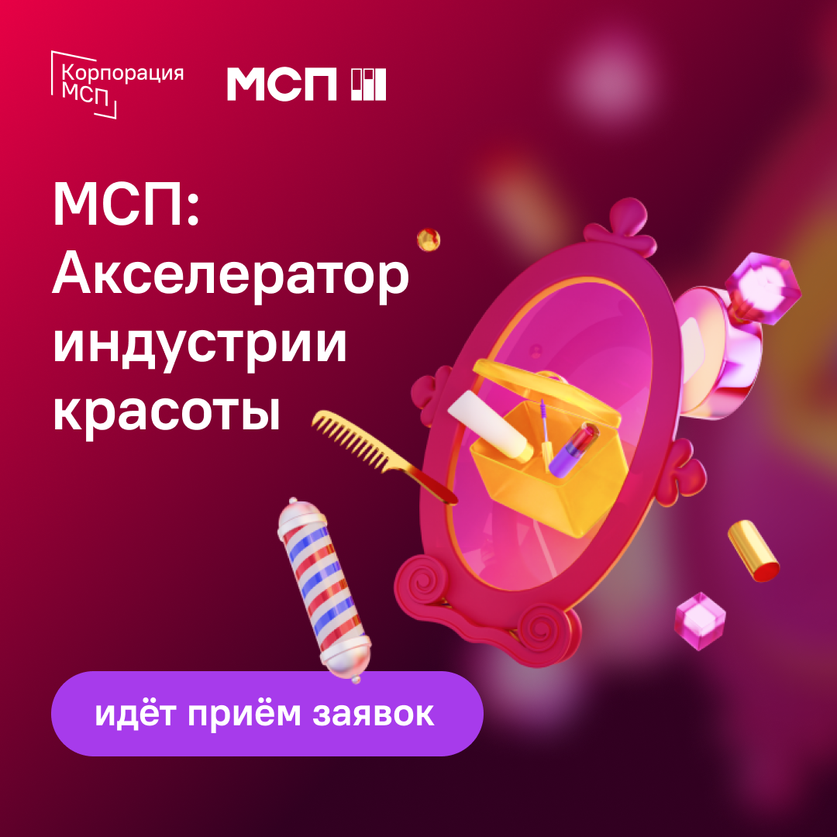
«МСП: Акселератор индустрии красоты» – это двухмесячная бесплатная программа АО «Корпорация «МСП» для компаний из бьюти-сферы.
В Акселераторе вы сможете развить и масштабировать свой бизнес-нетворкинг, провести тестирование новых идей, продуктов и услуг, оптимизацию финансовых показателей, работу с клиентами, осуществить выход на новые рынки.
В «МСП: Акселератор индустрии красоты» вы будете:
- работать с индивидуальными трекерами и экспертами;
- оптимизировать каналы продаж;
- увеличивать средний чек и линейку услуг;
- разрабатывать маркетинговую и PR-стратегию;
- создавать коллаборации с другими проектами;
- выстраивать работу с командой.
Кто может участвовать?
Индивидуальные предприниматели и юридические лица, чьи проекты развиваются в области:
- салонов красоты и услуг по стилю;
- производства косметических средств и оборудования;
- фитнес-индустрии, массажа и косметологии;
- других смежных направлений.
Основные требования к участникам:
- ООО или ИП;
- бизнесу не менее 1 года;
- наличие первых продаж;
- от двух сотрудников в команде.
Знакомьтесь с подробной программой «МСП: Акселератор индустрии красоты» и регистрируйтесь на Цифровой платформе МСП.РФ. (https://мсп.рф/education/acceleration/msp_akselerator_beauty).
Успейте подать заявку до 31 августа 2023 г.!

